Федеральное агентство связи

Ордена трудового Красного Знамени федеральное государственное бюджетное

образовательное учреждение высшего образования

«Московский технический университет связи и информатики»

Кафедра Математической кибернетики и информационных технологий

Отчет по лабораторной работе № 2

по дисциплине «Введение в профессию»

Выполнил: студент группы БВТ 1903

Гущина Елизавета Андреевна

Проверил: Мосева Марина Сергеевна

Москва, 2019

1. **Цель работы**: изучить способы генерации матриц специального вида, операции над матрицами и функции обработки данных.

2. **Задания №3**

1. Ввести с клавиатуры вектора и матрицы.

– произвольную вектор-строку (v), размерность 2;

– произвольный вектор-столбец (w), размерность 2;

– произвольную матрицу (m), размерности 2×2.

2. Сгенерировать матрицы специального вида:

– матрицу с нулевыми элементами (m0), размерности 2×2;

– матрицу с единичными элементами(m1), размерности 2×2;

– матрицу с элементами, имеющими случайные значения(mr), размерности 2×2;

– матрицу с единичными диагональными элементами(me), размерности 2×2.

3. Вычислить матрицу М по формуле, представленной в таблице с вариантами.

4. Применить простые функции для обработки данных в матрице:

– определение числа строк и столбцов матрицы M;

– определение максимального элемента матрицы M;

– определение минимального элемента матрицы M;

– суммирование элементов матрицы M; – перемножение элементов матрицы M.

5. В рабочем окне MATLAB ввести матрицу А.

6. Выделить из матрицы А подматрицу В.

7. Умножить матрицу В1* на матрицу С с точкой и без точки.

8. Разделить матрицу В1 на матрицу A левым делением с точкой и без точки. 9. Транспонировать матрицу A.

3. 1

[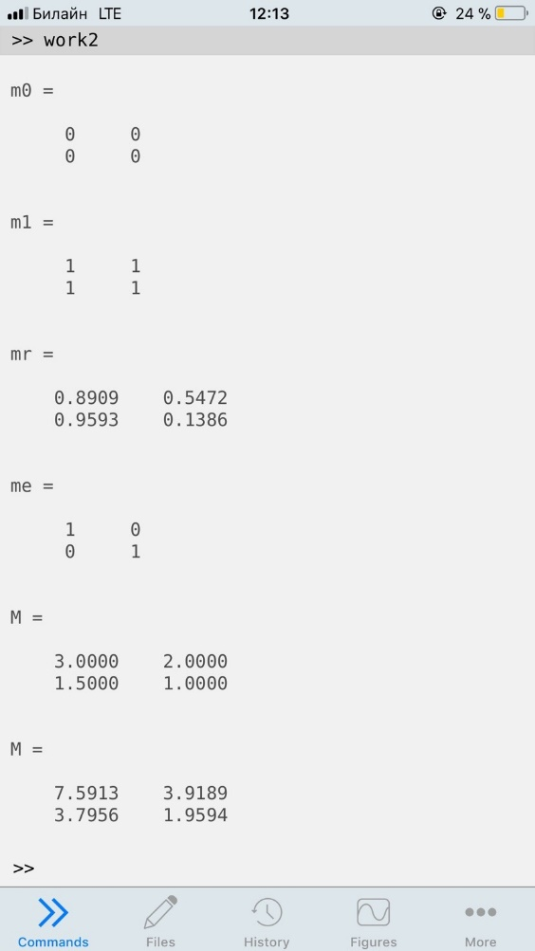](https://vk.com/photo67292183_457261294) [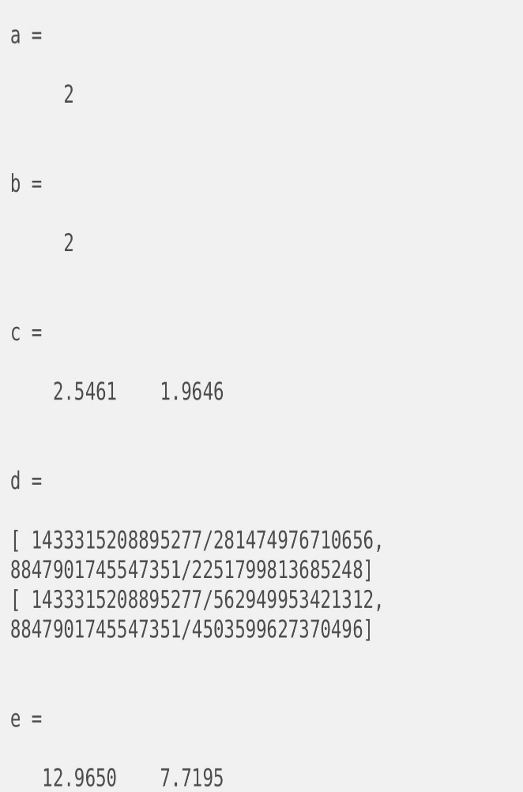](https://vk.com/photo67292183_457261299)

**3.2**

**[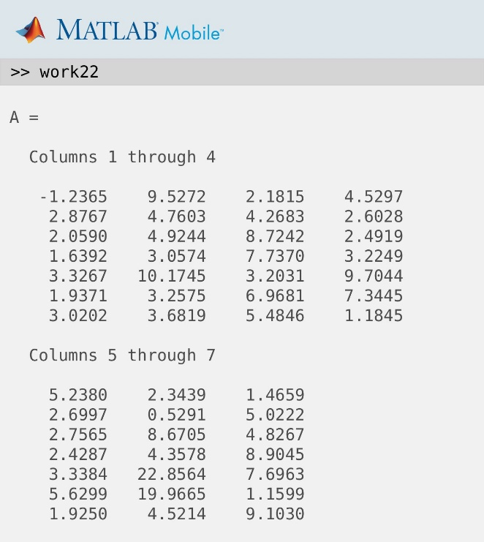](https://vk.com/photo67292183_457261295)**

**[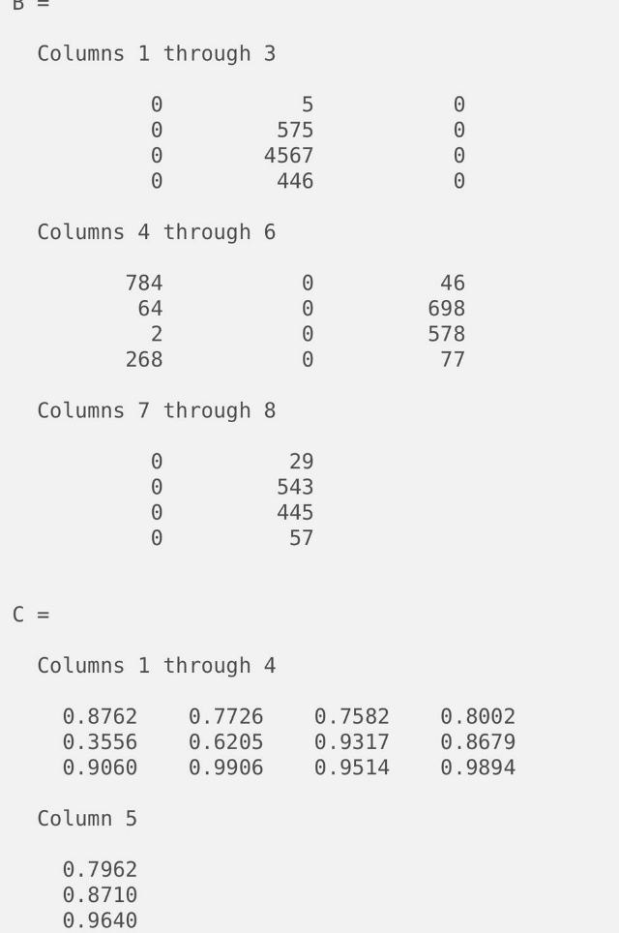](https://vk.com/photo67292183_457261293)** **[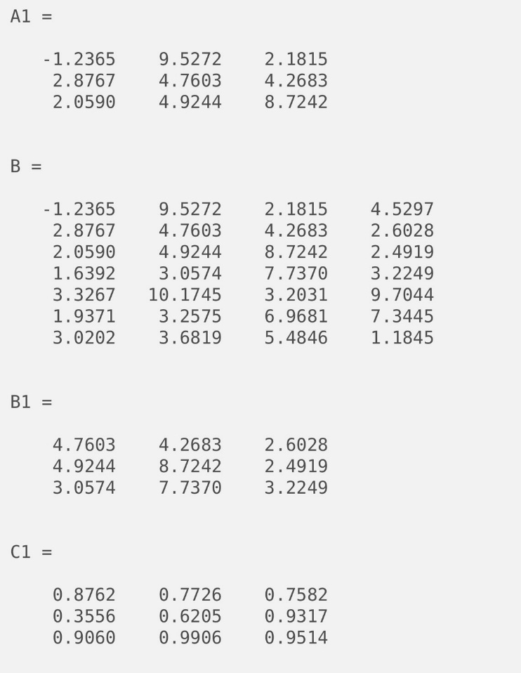](https://vk.com/photo67292183_457261296)**

**[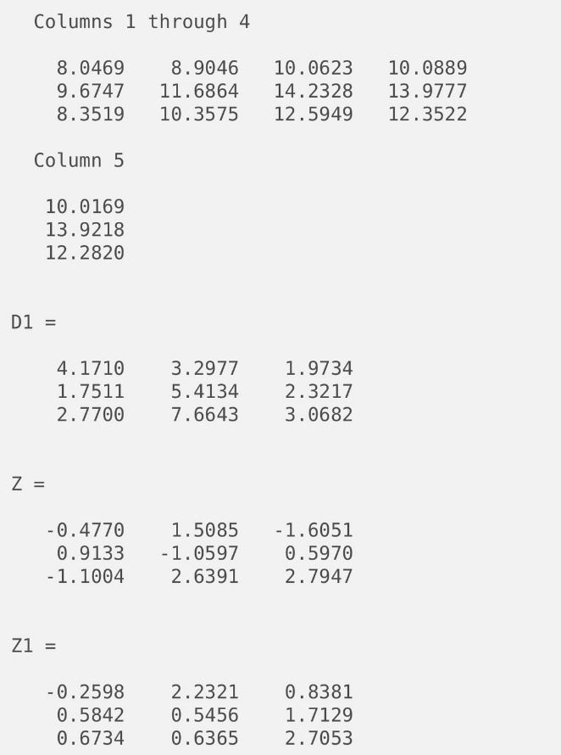](https://vk.com/photo67292183_457261297)** **[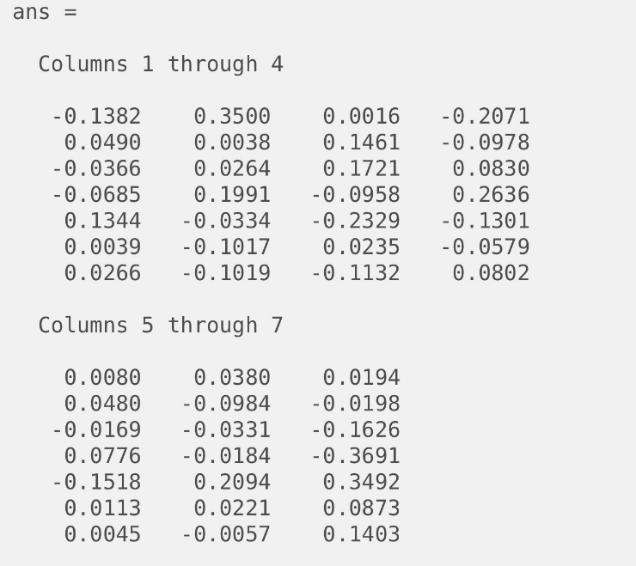](https://vk.com/photo67292183_457261298)**

4.1.

v = [3 4];

w = [1;2];

m = [1 2;2 4];

m0=zeros(2)

m1=ones(2)

mr=rand(2)

me=[1 0; 0 1]

M=(v./m)

M=M*(mr+me)

a=size(M,1);

b=size(M,2);

c=min(M);

d=sym(M);

e=prod(M);

4.2

A= [-1.23654 9.5272 2.1815 4.5297 5.238 2.3439 1.4659;2.8767 4.7603 4.2683 2.6028 2.6997 0.5291 5.0222;2.059 4.9244 8.7242 2.4919 2.7565 8.6705 4.8267;1.6392 3.0574 7.737 3.2249 2.4287 4.3578 8.9045;3.3267 10.1745 3.2031 9.7044 3.3384 22.8564 7.6963;1.9371 3.2575 6.9681 7.3445 5.6299 19.9665 1.1599;3.0202 3.6819 5.4846 1.1845 1.925 4.5214 9.103]

B= [0,05 0,0784 0,0046 0,29;

0,575 0,0064 0,698 0,543;

0,4567 0,002 0,578 0,445;

0,0446 0,268 0,077 0,0057]

C= [0.8762 0.7726 0.7582 0.8002 0.7962;

0.3556 0.6205 0.9317 0.8679 0.871;

0.906 0.9906 0.9514 0.9894 0.964]

A1=A(1:3,1:3)

B=A(1:7,1:4)

B1=B(2:4,2:4)

C1=C(1:3,1:3)

D=B1*C

D1=B1.*C1

Z=B1\A1

Z1=B1.\A1

inv(A)

5. **Заключение**: изучила способы генерации матриц специального вида, операции над матрицами и функции обработки данных.